## 5-amaliy mashg’ulot. Sonlar. Sonlar. Sonlar bilan ishlashning tashqi funksiya va metodlari. math moduli. random moduli.

**Ishdan maqsad:** Talabalarda Python dasturlash tilida sonlar bilan ishash funksiyalarni bilan tanishish, funksiyalarni qo’llab dasturlar tuzish malakalarini shakllantirish. Math va random modulidan foydalanib dasturlar tuzish amaliy ko’nikmalariga ega bo’lishlariga erishish

**Masalaning qo’yilishi:** Talaba variant bo’yicha bеrilgan masalani Python dasturlash tilida dasturini tuzishi va kеrakli natija olishi lozim.

**Ishni bajarish uchun namuna**

**Misol:** **1-misol: x ning berilgan haqiyqiy qiymatida formula bo’yich u funksiya hisonblansin.**



**Dastur kodi**

5.1-misol.py fayli:

import math

x=float(input("x="))

u=math.sqrt(math.pow(math.e,x))*math.sqrt(math.sin(x/2))+2*math.fabs(x-1)

print("u=",u)

Dastur ishlashi natijasidan namunalar:

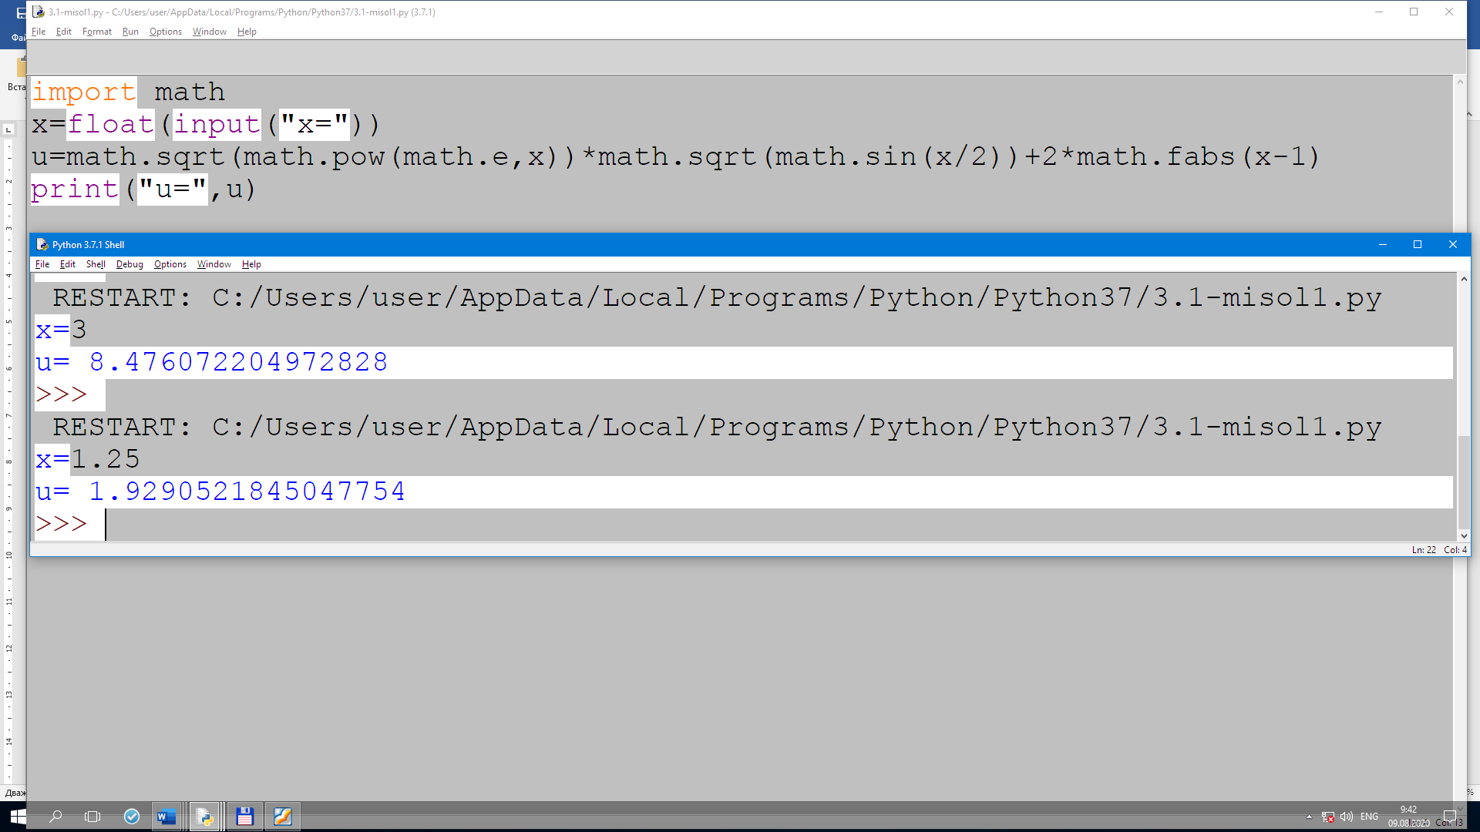

**5.1-amaliy ish topshiriqlari**

Bеrilgan x, y va z sonlari uchun formulaning natijasi topilsin (1-10 - misollar).

Bеrilgan x, y va z sonlarining berilgan qiymatlari uchun formulaning natijasi topilsin (11-32- misollar).

|  |  |
| --- | --- |
|  | x=14.26, y=-1.22, z=0.5×10-2,    Natija: t=0.564849 |
|  | x=-4.5, y=0.75x10-4, z=0.845x102,  .  Natija: u=-55.6848. |
|  | x=-15.246, y=4.642x10-2, z=20.001x102,  .  Natija: =-182.036 |
|  | x=0.1722, y=6.33, z=3.25x10-4 ,    Natija:=-172.025 |
|  | x=1.825x102, y=18.225, z=-3.298x10-2,    Natija:=1.2131 |
|  | x=6.251, y=0.827, z=25.001,    Natija: b=0.7121 |
|  | X=17.421, y=10.365x10-3, z=0.828x105,    Natija: f=0.33056 |
|  | X=2.444, y=0.869x10-2, z=-0.13x103,    Natija: h=-0.49871 |
|  | X=1, y=1, z=3    .  Natija: a=9.608184; b=2.962605 |
|  | X=3, y=4, z=5,      Natija: a=3.288716; b=0.9615385 |
|  |  |
|  |  |
|  |  |
|  |  |
|  |  |
|  |  |
|  |  |
|  |  |
|  |  |
|  |  |
|  |  |
|  |  |
|  |  |
|  |  |
|  |  |
|  |  |
|  |  |
|  |  |
|  |  |
|  |  |
|  |  |
|  |  |

